技 术 文 件

技术文件名称： 轻智能手表系统设计方案

技术文件编号：

版 本： V0.1

拟 制

审 核

会 签

标准化

批 准

海宁奕斯伟集成电路设计有限公司

修改记录

| 文件编号 | 版本号 | 拟制人/  修改人 | 拟制/修改日期 | 更改理由 | 主要更改内容  （写要点即可） |
| --- | --- | --- | --- | --- | --- |
|  |  |  |  |  |  |
|  |  |  |  |  |  |
|  |  |  |  |  |  |
|  |  |  |  |  |  |
|  |  |  |  |  |  |
|  |  |  |  |  |  |
|  |  |  |  |  |  |
|  |  |  |  |  |  |
|  |  |  |  |  |  |
|  |  |  |  |  |  |
|  |  |  |  |  |  |
|  |  |  |  |  |  |
|  |  |  |  |  |  |
| 注1：每次更改归档文件（指归档到事业部或公司档案室的文件）时，需填写此表。  注2：文件第一次归档时，“更改理由”、“主要更改内容”栏写“无”。 | | | | | |

目录

1 背景介绍 8

1.1 轻智能手表背景介绍 8

1.2 轻智能手表功能描述 8

2 主要开发工作内容概述 9

2.1 开发工作主要内容 9

2.2 开发工作的规划 10

3 toolchain工具链 10

3.1 gcc工具链 10

3.2 IDE 11

3.2.1 IDE整体功能与框架 11

3.2.2 Native程序的调试 12

3.2.3 JavaScript应用程序的调试 12

4 emulator 13

5 内核层 14

5.1 设备驱动 14

5.2 协议栈 15

5.3 功耗管理 15

5.4 文件系统 15

5.4.1 Nuttx VFS 16

5.4.2 Littlefs文件系统 16

5.4.3 Romfs文件系统 16

5.5 基础库 17

5.6 调度系统 17

5.7 SDK 18

5.7.1 处理器部分 18

5.7.2 SOC和板级部分 18

5.7.3 外设部分 18

5.7.4 HAL 18

6 编译框架 19

6.1 编译架构与构建 19

6.2 文件系统与flash分区 20

6.2.1 文件系统生成 20

6.2.2 Flash分区 20

7 JS引擎和框架 21

7.1 JS引擎概述及原理 21

7.2 JS框架分层设计 21

7.2.1 JS Adaptation层 22

7.2.2 JS Runtime层 23

7.2.3 JS 引擎内置功能 23

7.2.4 JS SDK层 24

7.2.5 应用开发层 24

8 显示子系统 24

8.1 GUI库 25

9 摄像头子系统 26

10 OTA子系统 26

11 音频子系统 26

12 电话子系统 26

13 sensor子系统 26

14 安全子系统 26

15 扩展子系统 27

15.1 蓝牙子系统 27

15.2 AI子系统 27

15.3 Cloud子系统 27

16 术语、定义和缩略语 27

16.1 术语、定义 27

17 参考文献 27

18 问题 27

# 背景介绍

## 轻智能手表背景介绍

轻智能手表项目是和SC BU合作，开发一款面向轻智能手表市场的芯片。其架构大体可以分为AP部分和CP部分（包括基带和sensor hub）。CP部分的驱动和调试由SC BU负责，AP部分驱动和OS，则由CRI负责。其架构图如下所示：

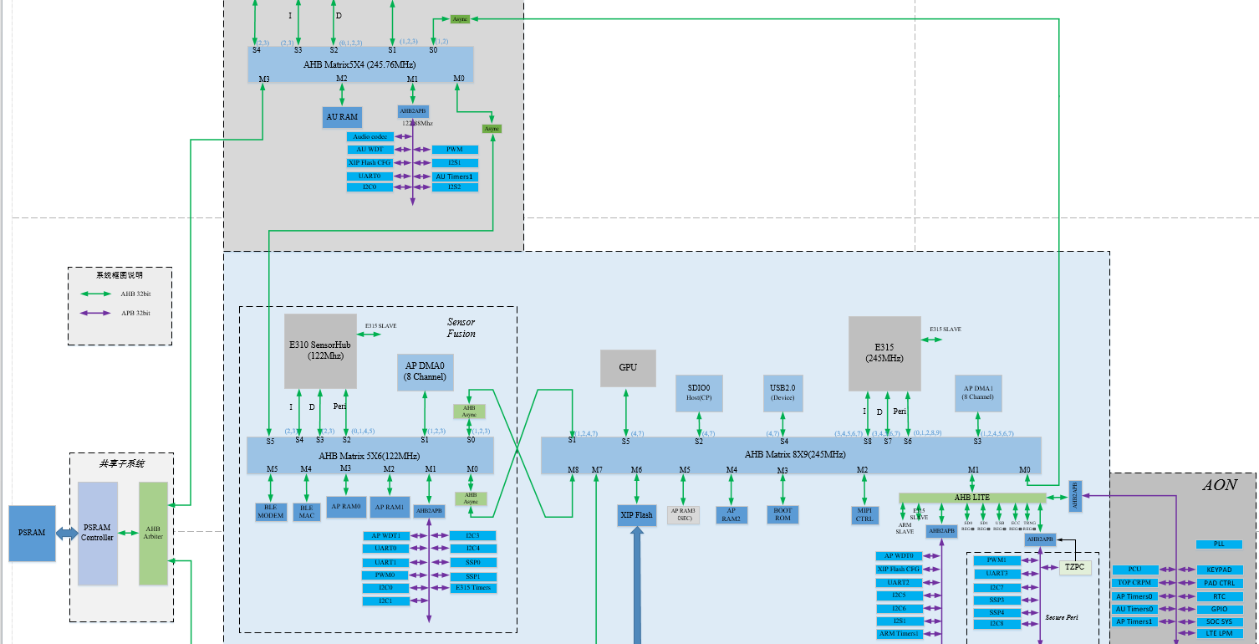

图1-1 轻智能手表AP部分SOC架构图

本文主要介绍AP及部分与CP交互的部分。其中AP采用E315（32bit），单核支持浮点运算，主频245M。CP交互部分为sensor hub（E315/ 122M ）和CAT（ZSP NANO），后续会仔细描述其交互接口的协议和方案。AP部分详细信息，如下：

* CPU模组：E315，245M，23K I/D TCM，16K I/D CACHE。其中TCM和CACHE容量可能会根据实际情况减小。
* 存储：8MB spiflash（XIP，支持片上运行），32MB RAM。
* BOOTROM：64KB，需要支持uart、spiflash、usb device、SD卡。
* 低速接口模块：GPIO、SSP、UART、I2C、WDT、TIMER、PWM
* 高速接口模块：usb device、sdio（接wifi模块或SD卡）
* 系统模块： DMA、PCU、CRPM（时钟管理模块）、PLL、RTC、
* 多媒体相关模块：I2S、2.5D GPU、mipi（controller）接触摸屏。
* 其它模块：OTP（存储training值，安全key，或客户其它用途）、ECC HASH PKA(安全启动 SC BU提供方案)

## 轻智能手表功能描述

目前市场反馈的手表功能支持较多，尤其是和手机交互和AI场景分析的需求较多。由于CRI目前主要工作还是集中在OS上，因此前期只会关注OS固有功能的实现需求分析上，其它部分暂不负责。

需要注意的是，CRI主要负责实现功能的demo，SC BU在此基础上进行二次开发。CRI负责功能如下图所示：

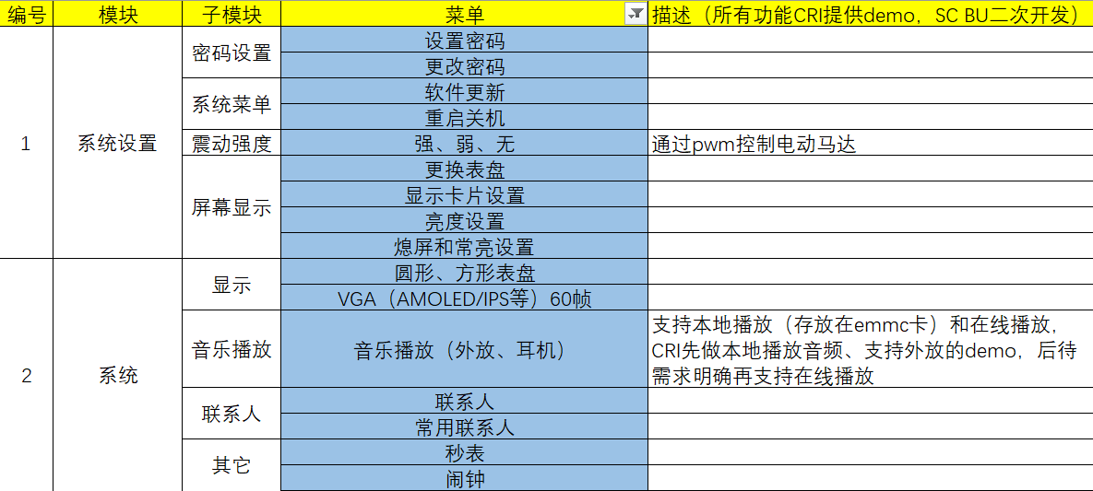

图1-2 轻智能手表CRI功能实现

轻智能手表的其它功能，建议主要还是SC BU负责。

# 主要开发工作内容概述

## 开发工作主要内容

面向IOT领域，即轻智能手表的OS包含模块很多，其大体架构图可参考小米的vela架构，如下所示：

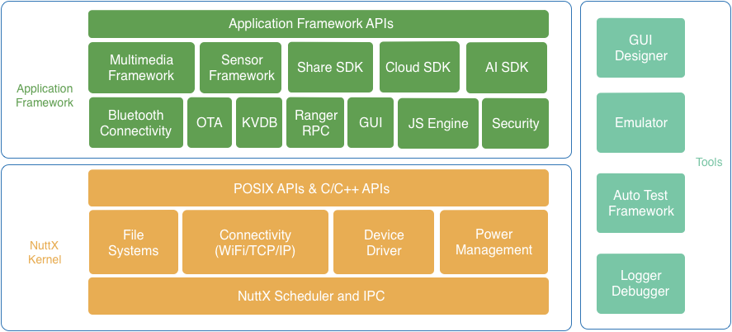

因此开发工作可分为几个部分：

* 工具链

包括编译工具、emulator和IDE工具

* Bootrom开发

需要支持uart、spiflash、usb device和sd卡启动。

* 内核层

包括驱动的调试和移植、调度和IPC、网络协议（TCP/IP）、功耗管理、基础库、文件系统等。

* SDK

用于提供用户态的驱动接口，方便框架层的调用。

* 框架层

框架层的内容较多，包括编译框架、核心的JS引擎框架、用于显示和交互的GUI，还包括一些扩展的模块，例如：蓝牙、OTA升级、安全、多媒体/sensor框架等。

* 服务层

包括各种服务，例如音频管理服务、云服务、AI服务、电话管理服务等。

* 应用层

即轻型智能手表所需功能，详细见1.2节描述。

由此可见，OS牵涉到的组件和模块非常多，工作量也非常大。因此项目开发需要分阶段，分步骤地完成。

## 开发工作的规划

由于针对智能手表OS没有开源代码可供直接使用，只能自己参考其它OS并进行设计和实现。为了避免走太多弯路，因此需要对开发工作进行规划。这样不仅是后续工作的基础，更承担探索的重任；在具体实施上，将分为三个步骤逐步落实：

* 第一阶段：搭建js引擎和GUI （2022.1~ 2022.7）

主要目的是提供一个js应用程序开发环境，简单的实现PC上编译，单板上运行的目的。主要工作包括：编译框架、内核、文件系统、基础库（C/C++）、JS引擎和框架、GUI库。

* 第二阶段：OTA升级、蓝牙、multimedia/sensor framework、Cloud SDK（2022.8~2023.1）

主要目的实现升级、音频调试、蓝牙、sensor功能调试、modem连接实验。此时开发者除了sensor和电话是基本功能完成，其它模块大部分都已调试完毕。其中需要注意的是，音频功能要支持来电中断功能，sensor功能都已实现，性能还需调优。

* 第三阶段：电话和传感器全功能（2023.2~2023.7）

主要目的实现轻智能手表的全功能，此时准备正式版本的发布。

# toolchain工具链

toolchain主要工作包括：gcc（依赖基础库而不是glibc）、IDE和emulator的CPU部分等。其中工具IDE可参考树莓派工具，并实现界面app的开发和编译。要支持编译，可能需要先分析一下所依赖的库。这块工作可参考树莓派（arm）的工具，可提前熟悉和开展研究工作。

## gcc工具链

Gcc工具链在rv32imac(rv32gc)的ISA基础上，支持f单精度浮点指令和b位操作扩展指令，即支持rv32imafcb，其中b扩展指令对齐BitmanIP spec 1.0 rv32。包含对BitmanIP 1.0 gcc pass的部分优化，符号扩展优化，以提高位操作场景下编译器性能。

支持32位newlib的multilib特性，包括：rv32i、rv32iac、rv32im、rv32imac、rv32imacb、rv32imafc、rv32imafcb。

增加security属性扩展指令，编译和链接参数，增加security相关的attribute识别与处理，实现支持security特性的库。(待315项目落实)

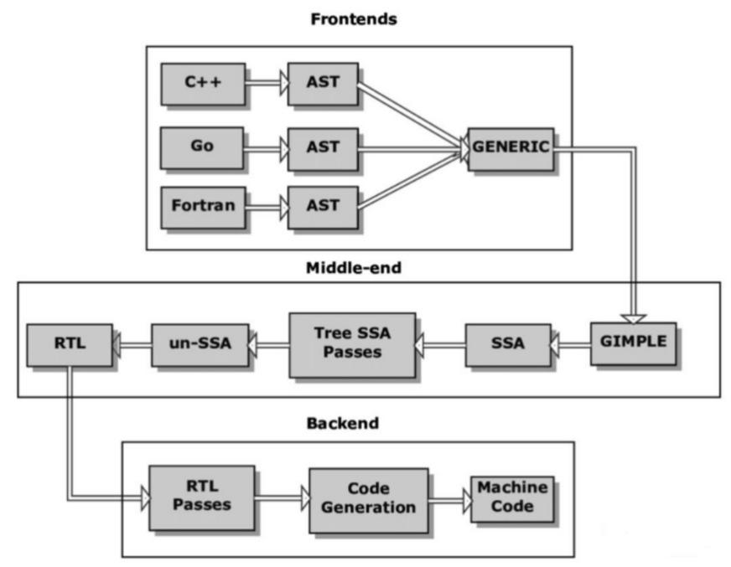

图3-1 GCC框架图

## IDE

### IDE整体功能与框架

IDE可以支持智能手表所选OS内核(例如NuttX）以及AI-SDK/ Cloud-SDK/Framework/JerryScript Engine等中间件代码的编辑、编译、加载、调试和运行，而对于顶层JavaScript应用是在引擎中解释执行的，因此也可以支持对JavaScript的直接编辑、加载、调试和运行，不需要预先编译好。

IDE前端采用的是基于Eclipse的开放平台，Eclipse 本身只是一个框架平台，除了 Eclipse 平台的运行时内核之外，其所有功能均位于不同的CDT插件中。开发人员既可通过 Eclipse 项目的不同插件来扩展平台功能，也可利用其他开发人员提供的插件。

整个IDE后台软件包可以认为是智能手表OS提供的全套SDK，由Code build tools、Toolchain、OpenOCD、Kernel（例如Nuttx）、Application Framework、JS Engine、图形化Qemu等软件包组成。其中GNU toolchain可类比为NDK开发包，包含GCC/GDB/Newlib/ Multilib/Security/Sysroot等等模块组成，支持RV32 imafcb的ISA。

整体IDE框架如下图：

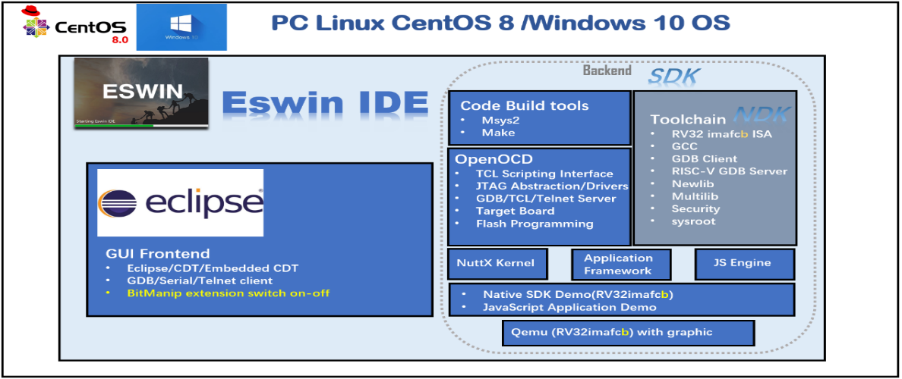

图3-2 IDE架构图

### Native程序的调试

Smart Watch项目的Native程序可分为两类：

1. ELF嵌入式C/C++程序，如NuttX操作系统；
2. 基于NuttX操作系统的其他程序，如JerryScript Engine, Cloud-SDK, AI- SDK, Framework API等Framework Application中间件程序。

这两类程序可以继承和参照已有的Eswin IDE对elf程序如OpenSbi/U-boot/Linux Kernel 和Guest Linux OS App的调试方法。采用IDE前端调用Gdb+OpenOCD或者Gdb+Qemu的方式可以对NuttX Kernel进行调试；采用Remote Gdb+硬件或者Remote Gdb+Qemu的方式可以对Nuttx操作系统基础上运行的native程序进行调试。具体调试手段包括设置软硬件断点、flash断点、watchpoint功能，step/step into、next/next into、continue等，变量值、表达式、内存内容显示，C/C++高级语言和反汇编单步视图显示等，如下图所示：

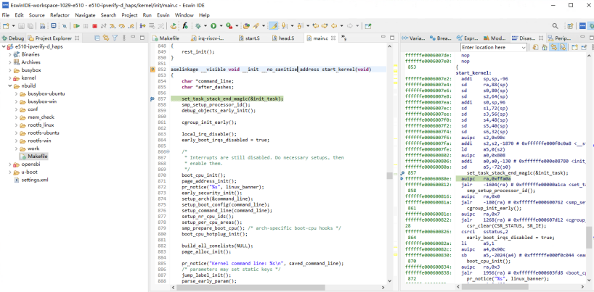

图3-3 Native程序调试

### JavaScript应用程序的调试

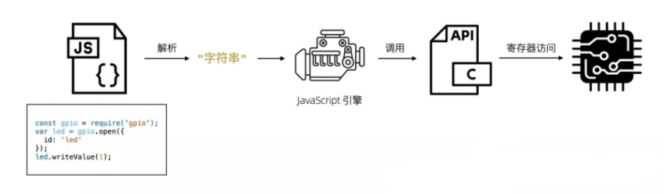

目前APP主要是由运行在JerryScript引擎基础上的JavaScript开发的，因此面向APP的可视化IDE需要完成JavaScript的编辑/开发和调试，使之可以在搭载操作系统和JerryScript引擎的目标硬件或模拟器Qemu上正常运行。 JerryScript 提供了一个远程调试器，允许调试 JavaScript 程序。调试器有两个主要组件：作为 JerryScript 二进制文件一部分的服务器和单独的客户端应用程序。当前，在JerryScript的/jerry-debugger 子目录中提供了基于 Python 的调试器客户端。

1. 设置调试器服务器

以下参数必须传递给tools/build.py：

--jerry-debugger=on

1. 调试JavaScript

在 JavaScript 应用程序运行之前，调试器客户端必须连接到服务器。引擎初始化后立即支持多个文件的动态附件（此功能可用于 python 客户端）。JerryScript 不保留调试信息（例如，每个可能的断点位置的行索引）。客户端应在具有更多资源的系统上运行，并且应该能够存储此信息。JerryScript 在传输到客户端后释放所有调试信息以节省内存。

以下参数使 JerryScript 等待客户端连接：

--start-debug-server

以下参数使 JerryScript 等待客户端源代码：

--debugger-wait-source

还建议提高日志级别以查看等待客户端连接消息：

--log-level 2

Python 客户端可以通过在命令行上指定其 IP 地址来连接到服务器。如果服务器和客户端在同一台机器上运行，则地址可以是 localhost。

建立连接后，调试器可以控制执行。调试器总是在第一个可能的断点位置停止。效果与使用stop命令相同。这允许在执行的有意义部分开始之前插入断点。

可以通过该help命令查询客户端所有可用的命令。

Eclipse本身具有应用于web开发的JavaScript编辑开发调试插件**Eclipse JavaScript Development Tools**，因此对于IDE前端界面比如Debug视图显示可以借鉴其功能，对于IDE后台的debug工具则需要调用JerryScript自带的python调试器，实现与目标上运行程序的通信，因此需要增加Debug的配置界面。JavaScript在eclipse中的Debug试图界面参考如下：

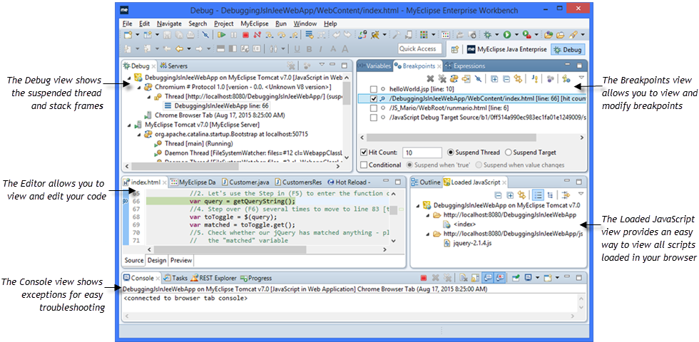

图3-4 JavaScript调试示意图

由此可见，我们基于我们已有的Eclipse编辑调试环境，理论上也可以实现 JaveScript的调试和运行。

# emulator

emulator包含两部分：CPU部分和SOC部分，CPU部分由toolchain提供，SOC部分由应用开发部提供。

与硬件环境和gcc工具链匹配，选取Qemu V6.0为基础版本，模拟支持BitmanIP spec 1.0扩展指令的硬件单元，即支持ISA为rv32 imafcb的指令集架构。支持安全属性，模拟安全指令硬件单元，与gcc工具链、操作系统的安全属性相匹配。

使用Qemu的system模式，增加模拟CPU型号e315的machine设备，包括模拟的CLIC中断，32M内存RAM，icache/dcache, ITIM/DTIM，BUS等CPU最小系统，以及8M SPI FLASH存储单元，低速接口模块GPIO、SPI、UART、I2C、WDG、TIMER、SDIO，高速接口模块USB、BLE等等智能手表项目所需的各类SOC外设。

在基础硬件模拟完善的基础上，Qemu可以支持智能手表所选OS内核（例如NuttX Kernel）的加载运行，以及基于此内核中间件程序（如AI-SDK、Cloud-SDK、Framework、JerryScript Engine等等）的加载运行，最上层支持JavaScript应用软件的执行。

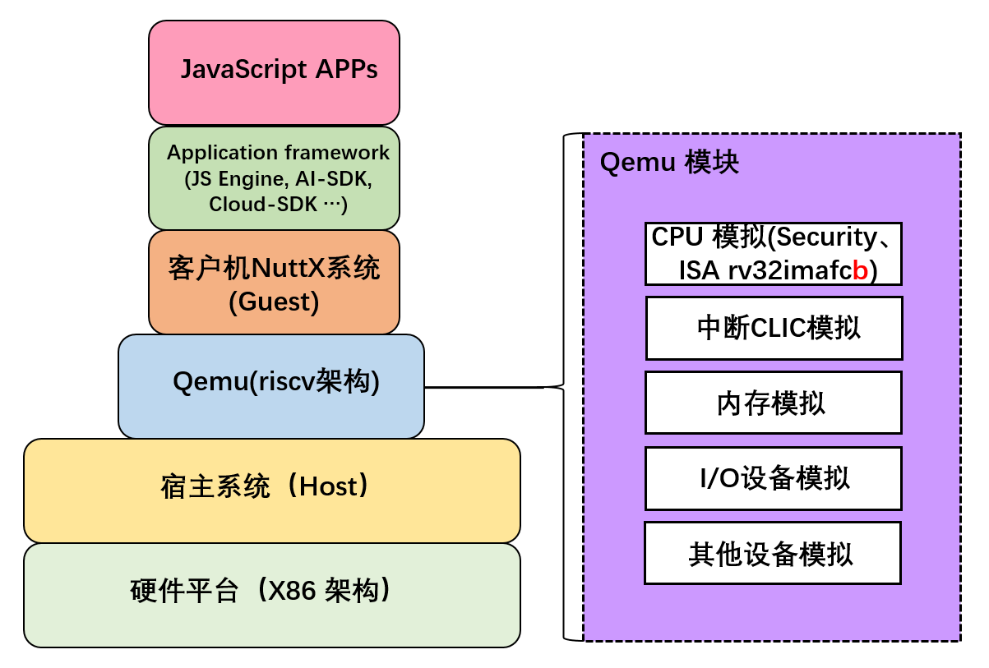

图4-1 RISC-V Qemu架构图

支持图形化界面，类似Android Emulator，支持应用程序可视化操作和显示。一方面需要模拟器支持界面规格等配置，另一方面需要OS内核支持图形绘画和渲染。类似下图界面：

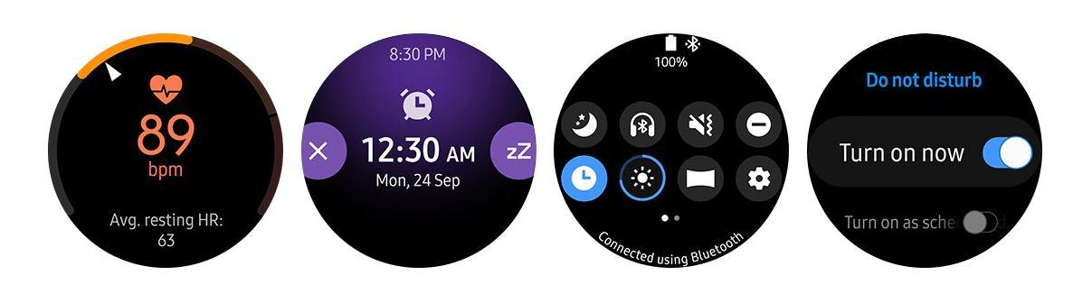

图4-2 Qemu图形界面示例图

# 内核层

内核选用posix接口兼容性较好的Nuttx，这样可以降低集成第三方库的难度。Nuttx提供最基本的任务调度、跨进程间通信、文件系统等基础OS功能，同时也提供简洁高效的设备驱动、轻量级的TCP/IP协议栈和电源管理、CP对接模块等组件。

CP对接模块比较特殊，另起一章进行描述。本章主要描述AP侧工作，以下分几个方面来描述。

## 设备驱动

设备驱动主要分为两部分，AP部分驱动和对接CP模块的驱动。AP部分主要模块见1.1节，这边主要从子系统的角度进行描述：

* 显示子系统：

主要包括触摸屏spi接口、2.5D-GPU、mipi

* 音频子系统：

主要支持本地播放、在线播放、电话等音频相关部分。负责的模块有：I2S、audio codec（sensor hub侧）

* 连接子系统：

主要包括USB device、sdio。

* 功耗管理子系统：

主要包括pll和门控时钟，如果SOC提供电源分区，则可以进一步降低各个模块的功耗。负责的模块有：PCU、CRPM、PLL

* 时钟子系统：

主要包括WDT、TIMER、RTC等。

* Sensor hub子系统

主要由SC BU负责，与AP的接口部分，需SC BU提供方案和协议，以及测试等资料。需要注意的是，蓝牙也属于sensor hub子系统负责。

* 电话子系统（基带CAT）

主要由SC BU负责，与AP的接口部分，需SC BU提供方案和协议，以及测试等资料。

其它模块：GPIO、SSP、UART、I2C、PWM、DMA

以上要注意的是：CP和AP的连接系统方案目前还没定，暂定为数据通过共享内存，使用查询的方式更新数据。打开app后，直接查询数据。

## 协议栈

其主要模块包括蓝牙协议栈、TCP/IP协议栈等。

## 功耗管理

由于手表对功耗十分敏感，因此功耗管理模块十分重要。主要根据SOC的门控时钟或电源分区等相关低功耗设计，提供相关api函数接口。

功耗管理方案需SOC提供。

## 文件系统

文件系统，是对一个存储设备上的数据和元数据进行组织的机制，它是操作系统管理持久性数据的子系统，提供数据存储和访问功能。

将一个文件系统与一个存储设备关联起来的过程叫做挂载(mount)，挂载时会将一个文件系统附着到当前文件系统层次结构中(根)，在执行挂载时，需要提供文件系统类型、文件系统和一个挂载点。

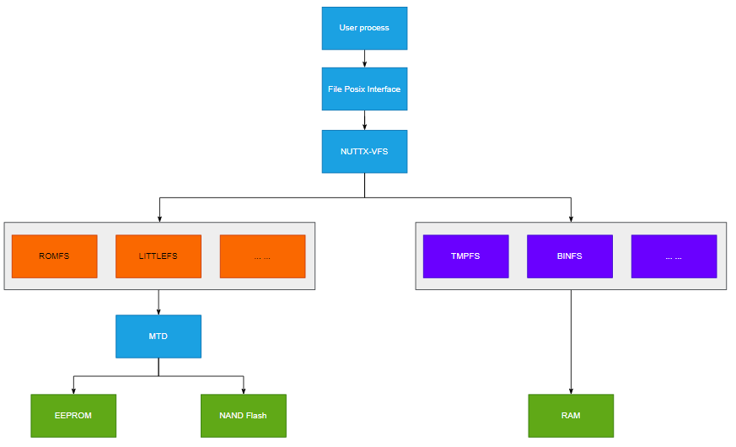

上图所示为用户程序调用存储设备操作的文件系统架构关系图。以下分别描述这几个层次。

• 用户层，通过POSIX接口调到VFS层的通用接口；

• VFS层，相当于一个适配层，用于对接不同的实际文件系统；

• 实际文件系统层，典型的情况下一个文件系统都需要绑定到块设备驱动程序上，而一些不太典型的情况是不需要块设备驱动。在Nuttx中，需要块设备驱动的文件系统为：ROMFS、LITTEFS等；而不需要块设备驱动的文件系统为： BINFS、TMPFS等；

• MTD，Memory Technology Devices，向上提供MTD接口，向下对接不同的硬件设备；

### Nuttx VFS

NuttX 包括一个可选的、可扩展的文件系统。这个文件系统可以完全省略；NuttX不依赖于任何文件系统的存在。

1. 伪根文件系统。默认情况下可以启用一个简单的内存中的伪文件系统。这是一个内存文件系统，因为它不需要任何存储介质或块驱动程序支持。相反，文件系统内容是通过标准文件系统操作（open、close、read、write等）引用的即时生成的。从这个意义上说，文件系统就是伪文件系统（类似于Linux /proc文件系统）。

任何用户提供的数据或逻辑都可以通过伪文件系统访问。通常把伪文件系统目录中的字符和块驱动程序放置在/dev中。

1. 挂载的文件系统。简单的内存文件系统可以扩展挂载块设备，提供对通过一些大容量存储设备备份的真实文件系统的访问。NuttX 支持标准mount()命令，该命令允许将块驱动程序绑定到伪文件系统中的挂载点上。
2. 与 Linux 的比较。从编程的角度来看，NuttX 文件系统看起来与 Linux 文件系统非常相似。但是，有一个根本的区别：NuttX 根文件系统是一个伪文件系统，真正的文件系统可能挂载在伪文件系统中。相比之下，在典型的 Linux 安装中，Linux 根文件系统是真正的文件系统，而伪文件系统可能会挂载在真正的根文件系统中。NuttX 选择的方法旨在支持从非常小的平台到中等平台的更大可扩展性。

NuttX支持多种文件系统，例如tmpfs、littlefs、romfs、procfs等。以下简单介绍下littlefs和romfs。

### Littlefs文件系统

由于系统资源有限，因此需要选择一种尺寸较小的文件系统。Littlefs是ARM公司开源的文件系统项目，专门用于解决spi flash在嵌入式系统上的文件管理，是一种转用的嵌入式文件系统。主要有三个特点：

1. 掉电恢复

在写入时即使复位或掉电也可以恢复到上一个正确的状态。

1. 擦写均衡

有效延长flash的使用寿命。

1. 节省ROM/RAM空间

除此之外，还需提供一层VFS虚拟文件系统，为各种文件提供统一的操作接口。它是具体设备文件和文件系统之上的抽象层。其目的是允许应用程序以统一的方式，访问不同类型的具体文件和设备。用户可以将ramfs，littlefs等具体的文件系统注册到VFS中，然后使用标准操作接口访问其中的文件。

### Romfs文件系统

Romfs是一种简单的只读文件系统，因为它的小巧性和内存结构简单，一般常用来系统启动初始化的文件系统。romfs基本格式定义在内核源代码树下的“Documentation/filesystems/romfs.txt(.rst)”。同时可以使用命令genromfs来制作romfs文件。如下为romfs数据格式：

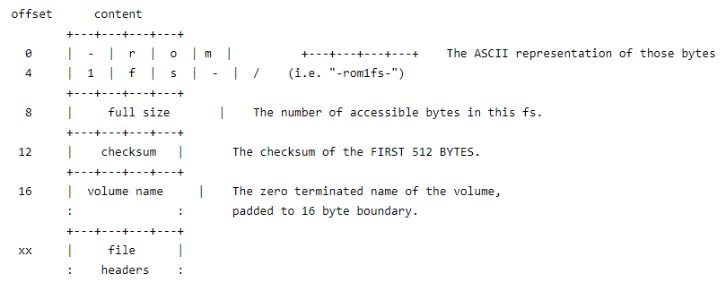

如下为在romfs文件系统下，加载和运行的elf文件模型：



图5-1 加载和运行elf文件模型

## 基础库

由于嵌入式系统，对空间要求十分苛刻，因此绝大部分IOT的OS都不使用glibc，甚至连android也是google自己开发的一套基础库（bionic），以便减少尺寸。系统前期采用nuttx自带的基础库，后期可根据需要，替换更为精简的基础库。

## 调度系统

内核中的调度往往在一些特定的调度点完成，比如信号量的使用及释放、消息队列中消息的接受发送、信号的传递等等，而nuttx提供了完整的POSIX API，比如pthread、信号量、消息队列、时钟/定时器、信号、环境变量等，并支持大多数RTOS都没有实现的进程概念。由于一些机制的数据通过inode节点存储，且接口通过文件系统相关接口进行操作，所以与文件系统的关联较大，比如消息队列与信号量；而像信号的实现机制，则与文件系统无太大关联。



## SDK

SDK包含一系列文件的组合，包括库、源文件、文档、示例等等。其提供的用户编程接口和功能模块为其主要功能，emsis的SDK主要分为处理器、SOC、板级、外设、HAL层、应用demo等几部分，下面分别介绍主要部分。

### 处理器部分

处理器部分除了RISC-V的标准部分，还有其扩展部分。因此SDK的处理器部分提供了CORE API、DSP和NN（神经网络）三大组成。其结构图如下所示：

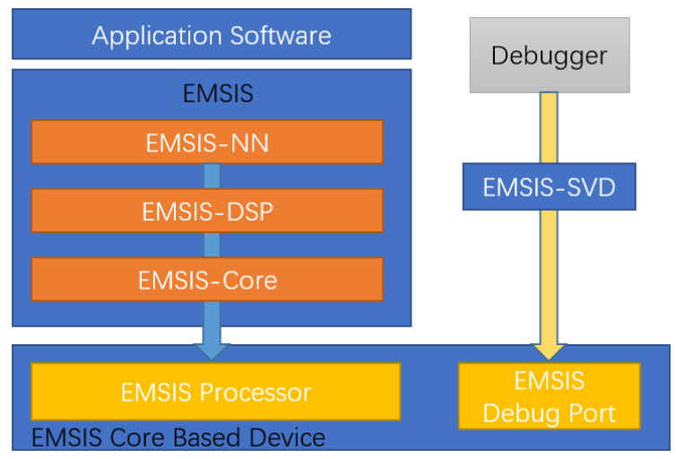

图5-1 CORE API主要架构图

由上结构图可知，Eswin的SDK主要提供core、dsp、nn三大块，其特性如下：

* Eswin Core api ：eswin处理器和外设提供的标准api函数接口。
* Eswin DSP：eswin支持的定点、单精度浮点、以及用SIMD指令优化的DSP库。
* Eswin NN：eswin提供优化的最优性能，最小内存损耗的神经网络功能。

由于DSP和NN属于SDK的扩展部分，产品可根据实际需求动态配置。CORE API属于处理器的重要组成部分，其又可以分为以下几个层次。

* 硬件抽象层：提供CSR寄存器、定时器、CLIC、PMP寄存器和CPU的访问接口。
* 标准的中断和异常访问接口。
* 系统初始化接口函数。
* intrinsic指令函数接口。
* 系统时钟函数接口。

通过CORE API提供的函数接口，我们可以访问CPU的基础能力。

### SOC和板级部分

SOC和板级部分主要用于最小SOC系统，包括cpu、sram、总线、DDR和基础外设（UART）等。这块根据产品具体配置，会有较大差异。

### 外设部分

由于每个SOC芯片，外设部分都会有差异，这块由芯片厂家提供。Eswin SDK提供的外设SDK也分为两部分，SOC芯片外设和平台外设部分。

### HAL

Eswin的硬件抽象层提供主要以下接口api：base、HPM、PMP、LOCK、TIMER、memory、TICK、中断和UART。

# 编译框架

本编译框架参考鸿蒙的框架进行搭建。系统功能按照“系统 > 子系统 > 组件”逐级展开，支持根据实际需求裁剪某些非必要的子系统或组件。

本编译框架主要提供以下两个功能：

1. 构建某一开发平台（E315）的产品（平台指的是开发板和OS的组合）；
2. 根据产品配置按照组件组装打包产品需要的能力（组件（components）是对子系统(subsystems)的进一步拆分，即一些可复用的软件单元，包含源码、配置文件、资源文件和编译脚本，可以独立的构建）。

## 编译架构与构建

编译构建流程主要包括编译命令行解析，调用gn以及执行ninja。

1. 命令行解析：解析待编译的产品名称，加载相关配置；
2. 调用gn: 根据命令行解析的产品名称和编译类型，配置编译工具链和全局的编译选项；
3. 执行ninja：启动编译并生成对应的产品版本。

编译构建流程图如下所示（图6-1）：

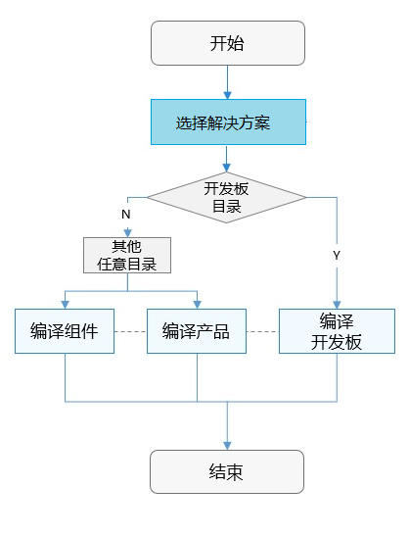

图6-1 编译构建流程图

1. 配置选项——选择解决方案：
   * + 确认开发平台配置文件（.开发平台下json文件）；
     + 配置工具链（工具链toolchain目录下的.json文件）；
     + 配置子系统及组件（检查各子系统下的依赖内容，生成完整的组件树）。
2. 编译构建：
   1. 使用gn gen命令，根据.gn、.gni文件规则读取产品配置(主要包括开发板、内核、选择的组件等)生成解决方案out目录和ninja文件。即根据生成的组件树，生成各组件的构建脚本。
   2. 调用ninja_build，启动编译依次编译输出各自的中间文件，最终生成可执行文件。此过程生成.o文件、.so文件、.bin文件等格式文件。

具体过程：编译源码（生成一个 a.out），并在当前目录生成一个 ninja.build（这个文件类似于 make 工具的 Makefile，语法和规则非常类似）。根据ninja.build 重新编译生成可执行文件 ninja，在 ninja 根据 ninja.build进行编译时自动创建一个 build 目录用于存放编译过程中的临时文件，比如 *.o 。

* 1. 镜像及打包：将组件编译产物打包，制作文件系统镜像。

1. 清理文件：

执行ninja clean，清除out目录对应产品的编译产物。清除指定路径可输入路径参数：ninja clean out/board/product，默认将清除当前配置的产品对应输出路径。

## 文件系统与flash分区

编译代码后，需将生成的文件打包成对应的文件系统，然后烧写到移动终端。

一个系统可以存在多个不同的文件系统，文件系统存于闪存(flash) 、硬盘(mmc)等介质上。功能要求可对flash进行分区，每个分区可被格式化成不同的文件系统。各分区选择相应合适配套的文件系统。

文件系统制作包括两部分：制作镜像文件，对生成文件进行打包。

### 文件系统生成

此处以jffs2根文件系统（日志文件系统）为例：

1. 编译整个目标文件：

* 逐个遍历子目录中的.ninja文件；
* 生成*.map *.bin *.asm等文件。

1. 编译apps 目录下的各个APP；
2. 创建根文件系统下的各个目录( /bin 、 /app 、/lib... )；
3. 使用 prepare 创建/musl 目录，并将 c/c++ 库拷贝到该目录下；
4. 生成镜像文件 rootfs_jffs2.img ，调用 mkfs.jffs2 来制作 jffs2 文件格式的镜像；
5. 最后用 zip 命令将 rootfs 打包成 rootfs.zip。

以上为根文件系统的制作过程。计划将增加了一个/ out 目录，其中rootfs 便为制作的根文件系统；rootfs_jffs2.img 为镜像文件，可以烧到flash 中。

### Flash分区

智能手表项目的功能要求中涉及OTA升级等。基于此，为保证数据安全，需要提前合理分配flash，实现当前运行的程序、升级数据、系统参数等数据的存储。下图（图6-2）为flash分区设计图，各分区的起始地址和“区”的大小根据实际开发需求进行设置。其中，预留区作为未分配存储区，可根据后期实际功能需求进行划分。

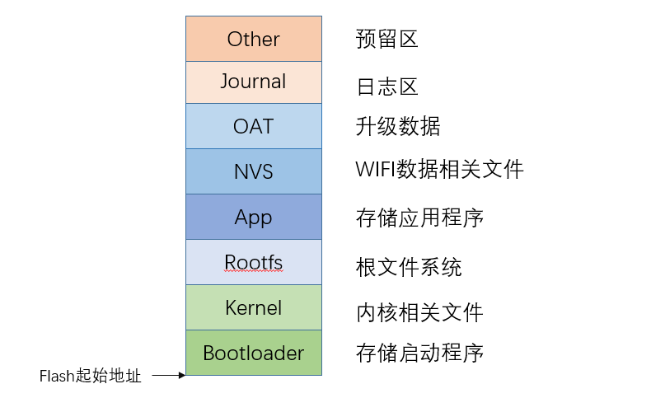

图6-2 flash分区设计图

# JS引擎和框架

Js引擎选择jerryscript，此引擎的性能直接关系到手表应用程序的运行效率。且还需提供底层驱动的一起接口和框架，因此十分重要。

## JS引擎概述及原理

我们选用Jerryscript来作为JS引擎，并用一个demo来解释其工作原理，如下图：

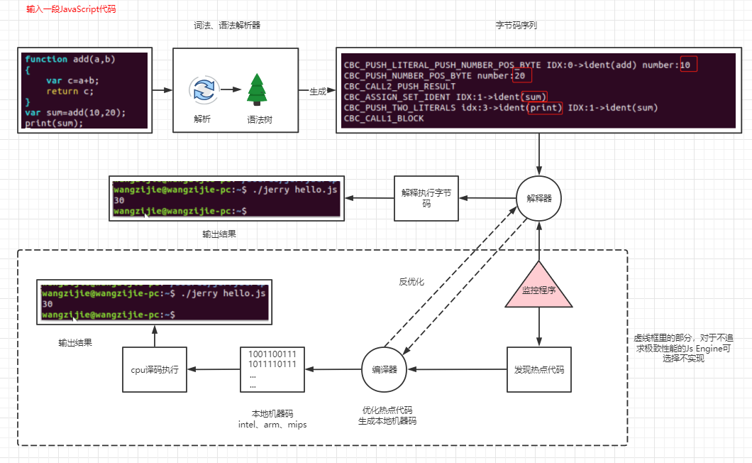

图7-1 jerryscript的基本工作原理

上图所示代码功能是调用add函数，完成10和20相加，并打印结果。以下则是JS引擎执行流程：

1. 编译完JerryScript可以得到一个叫jerry的ELF文件，这个就是JS引擎。
2. 接着输入一段JavaScript代码至hello.js，并运行./jerry hello.js。
3. 此时引擎本身会对hello.js做词法、语法解析生成抽象语法树。
4. 经过语义分析生成字节码序列，可以看到变量及符号能够在字节码序列中体现。
5. 然后引擎的解释器会解释执行生成的字节码序列，最后执行输出结果30。

有的JS引擎为了追求极致性能，采用以空间换时间的策略。会选择上图虚线框中的部分执行（虚线框的部分引擎可选择实现）。执行流程还有会如下：

1. 热点监控程序，对解释执行的代码进行监控追踪，当发现被监控代码执行到一定次数后，会直接将中间代码交给编译器处理。
2. 编译器会直接将优化后的中间代码直接编译成本地机器代码，CPU直接执行机器代码输出结果30。
3. 此外如果热点代码部分有改动，监控程序会及时发现并执行反优化操作，使用解释器再去解释执行，不过此过程会有些性能开销。所以引擎中编译器的设计也是个值得探讨的话题。

## JS框架分层设计

之所以除了JS引擎之外，还需设计JS框架并进行分层，主要有以下两点原因：

1. 大多数JS引擎支持功能较少，如部分硬件驱动、文件系统、网络、GUI等都不支持。
2. 设计JS应用框架，并以此做JS引擎的适配工作，可以实现对引擎功能选择性扩展。

基于以上目的，我们设计了如下架构图：

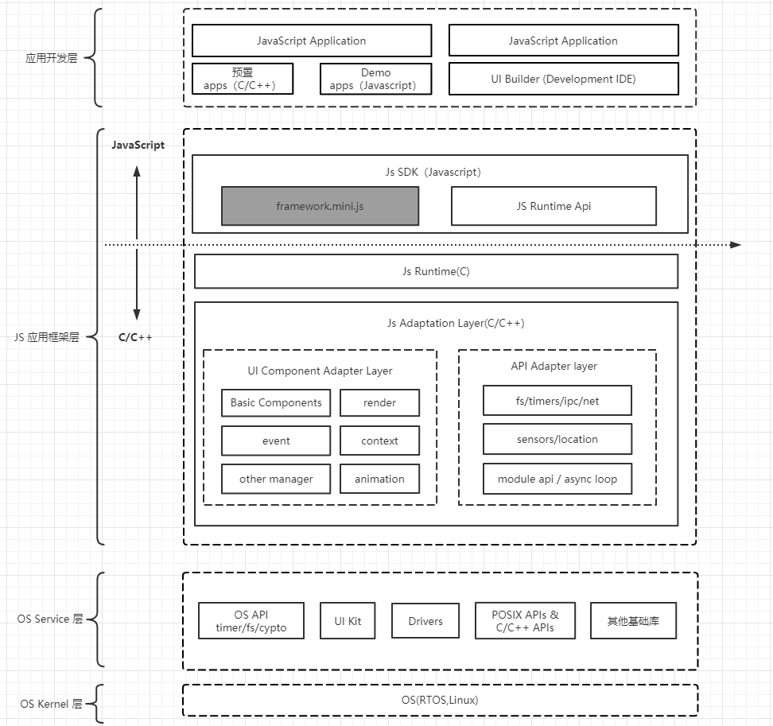

图7-2 JS引擎框架的分层设计

由上图可知，对于整个手表系统站在JS框架的角度可以分为四层，从下到上依次是OS kernel层、OS Service层、JS应用框架层和应用开发层。其中工作主要集中在OS Service层和JS应用框架层。其中OS Service层主要是对内核用户态进行封装，提供核心API和SDK。JS应用框架层是我们分析的重点，同时也是JS框架工作量最大的地方。下面依次分析JS框架各个层级。

### JS Adaptation层

设计JS应用层框架时，需要兼容下层内核及硬件平台。由于下层的多样性，因此需要一层抽象层，便于向上提供统一的接口。JS Adaptation就是这个抽象层，可以对接不同的内核及硬件平台，并提供上层所需的系统服务。这样对于下层的改动，我们只需要修改JS Adaptation层即可，不再影响到上层次的逻辑。

适配层按照提供的功能是否可视化，来分为UI Component Adapter 层和API Adapter 层，主要使用C/C++语言实现，下面两节进行详细说明。

#### UI Component Adapter 层

由于UI Kit的选用是不确定的，这也不是JS 应用框架的主要工作。为了适配系统服务，提供的不同的UI Kit，我们设计了UI Component Adaptation Layer。主要用来和不同UI Kit进行适配工作。下面列出了需要设计的主要功能模块。

* Basic Components 提供基础的图形组件适配能力。
* Render 提供图形组件渲染适配能力。
* Evnet 提供图形组件上的事件机制适配能力。
* Context 提供图形组件上文机制适配能力。
* Animation 提供图形动画适配能力。
* Other Manager 提供其他还未列出的图形组件管理适配能力。

#### API Adapter 层

对于系统服务的实现，不同的方案选择实现的方式也不一样。为了解决不同系统服务的实现方式，支持灵活配置。我们设计了一个API Adapter Layer，主要用来和不同平台的系统服务之间做适配工作。下面列出了需要设计的主要功能模块。

* Basic API：主要是系统基础库提供的API功能。一般而言嵌入式设备为了减小系统服务的体积，会提供自己专有的基础库。其中一些功能接口遵从POSIX标准，其他的一些可能因为平台不同，实现也大不相同。为了彻底解决接口不兼容的问题，需要设计适配接口，完成相关的适配功能。
* Drivers：不同平台的系统服务实现与使用方式不同，因此需要做适配功能。
* 架构及OS适配：不同的架构和OS平台，需要做适当的适配工作。如:1、可能涉及到的硬件指令集相关的问题。2、OS中启动方式的配置及启动代码的编写等。

### JS Runtime层

JavaScript代码的运行，需要可靠的运行环境，这些运行环境构成了Runtime层。Runtime层主要由JS引擎适配模块、JS引擎和众多内置功能模块构成。

#### JS 引擎适配层

JS框架可能会选择不同的JS引擎，另外大多数的嵌入领域的JS引擎所提供的功能都比较少。因此大多都提供可扩展功能，让开发者结合使用场景，选择一些内置功能添加到引擎中去。对于JS引擎本身和内置功能，它们应该是可灵活配置的。分层的思想就是要在它们之上再加一层适配层，来分别适配不同的引擎以及相关的内置功能。因此理论上JS引擎适配层应当在它们两者之上。

#### JS引擎

我们选择了JerryScript作为引擎层的实现，后面如果有更合适的JS引擎，则可以修改适配层再次匹配。目前选择JerryScript作为JS引擎，主要基于以下几点考虑：

1. 有可参考的实现，业内比较成熟的产品，华为手表系统架构中，JS引擎选取的就是JerryScript。
2. 相比于其他的开源JS引擎来说JerryScript足够小，比较适合手表这样的嵌入式设备。
3. 架构相对其它JS引擎来说比较简单，源码也比较少，学习和研究周期会比较短。另外由于其提供了模块注册功能，比较适合做扩展集成。

### JS 引擎内置功能

对于内置功能，下面列出比较重要的一些需要在JS应用框架中完成的内置功能。这些功能根据JS引擎不同的需要，可能要做适配程度也不同。

|  |  |  |
| --- | --- | --- |
| 编号 | 功能 | 描述 |
| 1 | Buffer缓冲区 | 为javaScipt提供使用Buffer缓冲区的能力 |
| 2 | 控制台日志 | 完成打印日志、记录错误、警告日志信息等，便于调试。JS引擎需要log能力 |
| 3 | 软件加解密 | 应用层软件可能需要安全验证，JS引擎需要提供加解密功能 |
| 4 | 文件操作 | 应用层软件需要操作文件系统的能力 |
| 5 | 进程间通信 | 应用层软件需要进程间通信能力 |
| 6 | IO操作 | 应用层软件有的可能需要进行IO读写，需提供相关功能。 |
| 7 | 本地共享库加载 | 应用层软件可能因性能有要求，需要本地代码实现，需提供加载本地共享库能力。 |
| 8 | tcp/udp | 应用层软件需要与服务端建立tcp/udp连接传输数据。 |
| 9 | http | 应用软件需要请求http服务器获取超文本或其它文本数据。 |
| 10 | tls | 安全传输层协议，为网络通信提供加密访问手段。JS引擎需提供基础的tls能力为http及其它通信手段做加密支持。 |
| 11 | mqtt | 物联网设备和云平台之间的通信手段。 |
| 12 | websocket | 为了构建完整的网络通信手段，websocket也需要提供支持。 |
| 13 | 软件定时器 | 满足系统的软件定时需求。 |
| 14 | JS事件管理 | 需要提供事件管理能力，满足应用开发过程中对事件的使用。 |
| 15 | JS模块管理 | 为了实现OS的灵活性，需提供模块化管理能力。 |
| 16 | 系统服务 | 对于电话、短信等应用中所需的服务，应用需要授权读取相关信息。 |

当然，应用需求多种多样，所需内置功能也不仅仅只限制于以上功能，因此后面还需根据需求，开发所需功能模块。

### JS SDK层

framework.mini.js及 JS Runtime API共同组成JS SDK平台层，此层主要给开发者提供API支持。

#### Framework.mini.js（可选实现）

这个功能，相对于整个JS应用框架来说是可选实现项，也就是说可以不实现这一模块。因为它的功能只基于JS Runtime API为用户对常用功能提供进一步的封装，即为用户提供一些JS应用层框架设计人员已经实现的一些API。

#### JS Runtime API

从实现上来说JS Runtime API应该是在Runtime层实现的。但其API却是暴露在JavaScript代码中使用的。所以我们把这些Runtime提供的API也归到JS SDK层中来。

### 应用开发层

应用开发层的功能已经超出了我们对JS应用框架设计的范围，因为大部分应用程序都是由用户去开发的。但此层工作量还是蛮大的，总体来说主要需要完成如下功能：

1. 系统预置apps，这些app是系统自带，其主要是C/C++语言实现，由操作系统提供实现。
2. Demo apps，系统提供的示例app，使用JS语言开发，主要提供给用户参考开发，额外提供不单独内置于系统中，由JS应用框架设计者选择实现。
3. 3rd part apps，主要是第三方的app，由应用层软件开发者（主要是Javascript程序员）实现。
4. UI Builder：对象JS SDK提供的组件化开发还是不够方便，更多的Javascript开发者可能希望可以提供一个可视化的组件平台，且可调试的IDE。基于这个IDE进行应用层的软件开发。

# 显示子系统

手表的显示子系统包括2.5D GPU、mipi dsi和触摸屏，显示参数指标：500*500*32BPP@60。GPU的IP采用Verisilicon公司的GCNanoUItraV，mipi dsi采用synopsys公司的IP。两者之间采用DDRless技术直通，即GPU和后者之间不需要DDR提供共享内存，Framebuffer直接集成至GPU内部。 由于GPU和mipi dsi直通，因此需要考虑两者的连接方式和数据格式的兼容，查阅资料大致可以推断，GPU数据格式采用yuv compression，mipi dsi采用DPI接口（支持yuv数据格式）。具体直通方案，由SOC硬件设计人员进行确认。

手表的显示屏还需支持熄屏显示，熄屏时通过spi接口显示时间。因此显示子系统方案还需考虑spi接口的送显。其大致流程框架如下所示：

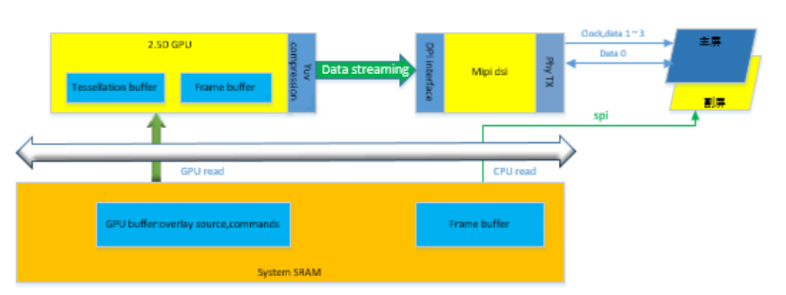

图8-1 显示子系统框架图

从上图可知，显示子系统有两条路径进行显示，因此工作也分为两块。主屏通过GPU直通mipi进行显示，因此需要移植gui库支持2D硬件加速。副屏用于显示时间，画图工作量较少，可通过cpu（freetype）进行画图，然后通过spi送显。

需要注意的是，freetype需要的字库比较大，可以采用外部扩展的存储设备(emmc)保存字库。

## GUI库

支持嵌入式的gui有很多种，整理了一下常用的嵌入式gui库并进行对比，对比列表如下所示：

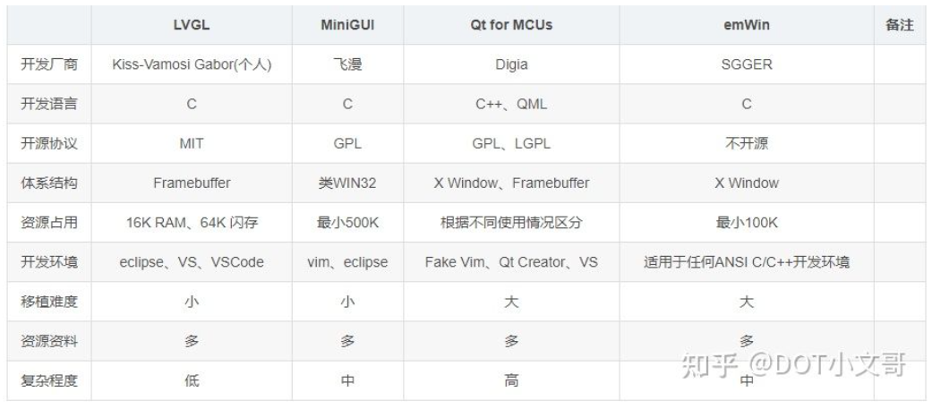

经过比对，选用占用资源较少的lvgl作为手表的gui库，作为一个轻量级和通用图形库，它提供了创建嵌入式GUI所需的一切。具有易于使用的图形元素，美丽的视觉效果和低内存的占用。

Lvgl gui库的主要特点：

* 具有非常丰富的内置控件，像buttons，charts，lists，sliders，images等。
* 高级图形效果：动画、反锯齿、透明度、平滑移动。
* 支持多种输入设备：touchpad，mouse，keyboard，encoder等。
* 支持多语言的UTF-8编码
* 支持操作系统、外部存储和GPU（非必须）
* 支持单帧缓冲设备显示高级视觉特效

以上是lvgl支持的主要功能，但往上提供给应用开发还需再封装一层，例如控件层之类的。用以减少应用程序开发的工作量。

# 摄像头子系统

通过spi连接外部摄像头子模块，主要应用于二维码识别或者拍照静态照片的场景。系统需要支持opencv（用于识别）和ffmpeg（用于照片存储）等第三方库。

# OTA子系统

# 音频子系统

支持音乐播放、电话通话等功能，音频需支持输出和输入。但音频编解码由硬件完成，属于sensor hub模块。这块需要SC BU给出音频编解码方案，包括数据共享和交互。

# 电话子系统

硬件模块属于SC BU，需要SC BU出解决方案

# sensor子系统

硬件模块属于SC BU，需要SC BU出解决方案

# 安全子系统

安全包括硬件安全实现方案和软件实现方案。目前E315的安全只承若下列表格的1、8项。

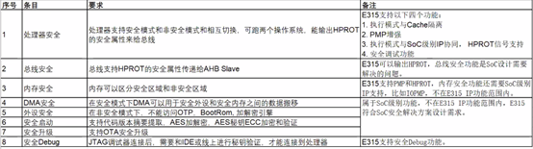

# 扩展子系统

## 蓝牙子系统

硬件模块属于SC BU，解决方案需要SC BU提供。

## AI子系统

## Cloud子系统

# 术语、定义和缩略语

## 术语、定义

本文使用的术语、定义如表所示：

# 参考文献

1、<https://help.aliyun.com/document_detail/308356.html> 阿里云OS

# 问题

1. 安全模块的方案还不确定。
2. 电话子系统方案不确定。
3. AI和云子系统方案不确定。
4. Sensor hub和cat方案不确定。
5. 没有手表相关产品经验的架构师。
6. 有无触摸屏的资料。
7. 如果用freetype支持汉字输入，光字库就要10M左右。8M flash空间不够。
8. GUI的组件开发，涉及工作量较大。看能否有开源资料进行借鉴开发？